新北市政府非都市土地變更作為設置廢棄物清除機構
（附設貯存場或轉運站）或廢棄物處理機構之興辦事業計畫申請審查標準作業
(擴大五股都市計畫部分更寮及水碓地區專案)
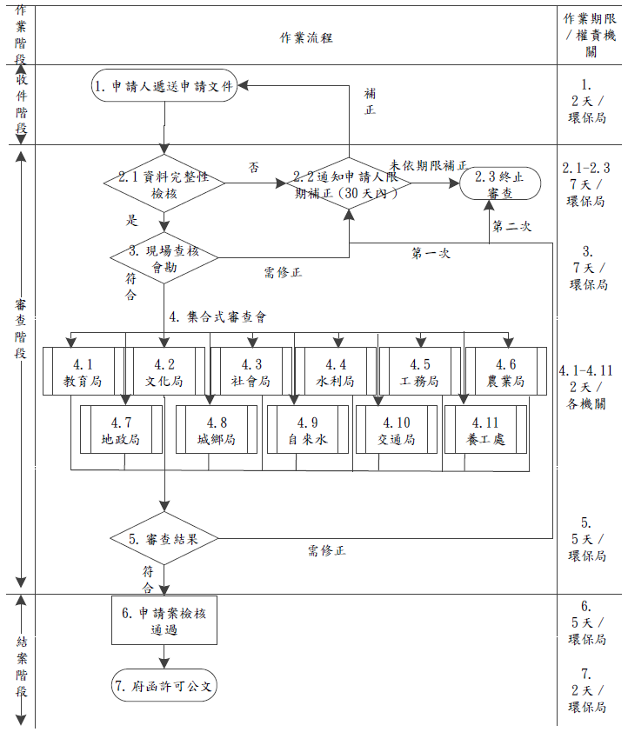
- 流程圖
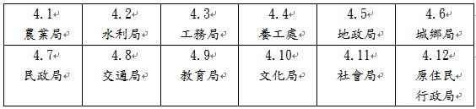
※作業期限：以工作天計算(不含申請人補正期間)。
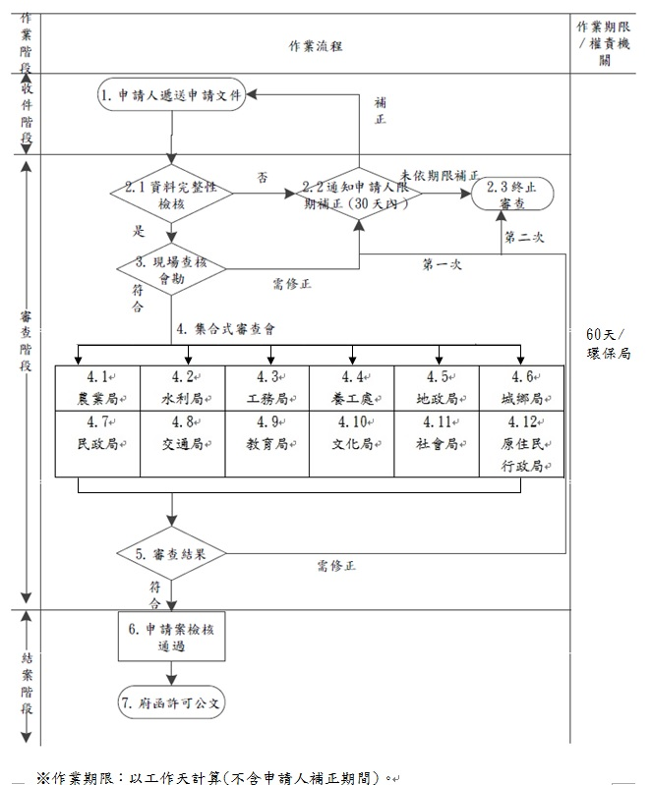
- 流程說明
作業階段 | 作業流程 | 步驟說明 | 權責機關
收  件  階  段 | 1.申請人遞送申請文件 | 壹、申請人應準備下列申請資料一式二十一份：  - 申請書。  - 興辦事業計畫書。  - 非都市土地使用清冊。  - 經相關機關完成查核之「非都市土地變更編定執行要點」第四點第一項附錄一（二）查詢結果。(非屬環境敏感區域)  - 土地登記簿謄本。  - 地籍圖謄本（將使用範圍著色標明）。  - 土地使用計畫配置圖與位置圖（配置圖比例尺不得小於一千二百分之一，位置圖比例尺不得小於五千分之一，均應著色表示）。  - 變更編定使用同意書。（應註明同意作為變更以後用途之使用。申請人為土地所有權人時免附。）  - 農地變更使用說明書，內容依「農業主管機關同意農業用地變更使用審查作業要點」第四點規定辦理。未涉及農業用地變更使用者免附。  - 水土保持計畫核可文件。非屬山坡地範圍者免附。  - 其他經直轄市、縣（市）政府規定之書件。  貳、申請案件規劃內容需符合下列規範：  - 土地同意使用證明文件。  - 場區全區需鋪設鋼筋混凝土(RC)不透水鋪面。  - 貯存區皆不可露天貯存，須設置鐵皮屋頂或遮雨棚架。  - 場區應具有排水與污染物截流之設備。  - 非位於環境敏感區位或應予保護、禁止、斷層帶或環境地質上有崩塌滑動或危險之虞地區或限制建築地區。  - 非位於飲用水水源水質水量保護區或飲用水取水口一定距離內之地區。  - 申請基地外緣與學校、幼兒園、古蹟、歷史建築、聚落、文化景觀、遺址、社會福利事業設施應有三百公尺以上之距離。但不影響生活品質、環境衛生者，距離得在一百公尺以上。  - 位屬依水利法劃設公告之河川區域或排水設施範圍之申請基地，其變更編定應符合水利法令規定。  - 不影響鄰近農地灌溉排水設施。  - 申請基地範圍之原始地形平均坡度不超過百分之三十；其屬山坡地者，須符合「建築技術規則建築設計施工編」第13章第1節山坡地基地不得開發建築之認定基準。  - 山坡地範圍應依「非都市土地使用管制規則」第四十九條之一規定提送專案小組審查案件，應檢附有關該條文第二項各款規定不得規劃作建築使用情形之評估或說明資料及相關專業技師簽證文件。  - 申請設施之前院、側院之留設距離符合工務局規定。  - 相關設施或使用範圍應自基地四周界線退縮5公尺以上並予植栽綠化；或於基地四周設置圍牆。  - 面臨道路符合政府或私人開闢完竣可通行車輛之現有巷道或符合「建築技術規則」之私設通路。  - 道路寬度及臨接長度符合目的事業建築使用，退縮建築符合規定。  - 非屬農地重劃區。  - 申請基地範圍內無夾雜公有地、無未登錄土地。  - 符合「農業主管機關同意農業用地變更使用審查作業要點」規定。  - 非屬依文化資產保存法指定公告之自然保留區、保安林地、野生動物保護區或野生動物重要棲息環境。  - 無列管保護之珍貴樹木。  - 無影響「新北市樹木保護自治條例」所規範之行道樹及其他樹木。  - 未有「水土保持法」第23條暫停該地開發申請之限制。  - 申請基地非位於特定水土保持區。  - 擬具可行之水土保持計畫。（非山坡地範圍內免審）  - 非屬景觀保護區、資源保護區、保安保護區、地質保護區、都市計畫禁建區、風景特定區及新市鎮特定區計畫範圍內。  - 屬本市整體開發地區(市地重劃或區段徵收)需檢附無條件搬遷切結書並經公證程序。  - 須完成非都市土地興辦事業計畫區位適宜性查核事項。  - 非屬自來水水質、水量保護區。  - 設廠（場）後營運時段所衍生之交通量，原則不得超過主要聯外道路D級服務水準之剩餘容量。  - 場區聯外道路不得有禁行路線。  叁、備齊資料向新北市政府環境保護局遞送申請文件。 | 環保局
審  查  階  段 | 2.1資料完整性檢核 | 確認業者所提送文件符合相關規範及規定。 | 環保局
審  查  階  段 | 2.2通知申請人限期補正 | 審查不通過者，發文通知申請人限期補正。 | 環保局
審  查  階  段 | 2.3終止審查 | 若逾期補正或經一次補正後不符規定者發函通知申請人，全案終止審查。 | 環保局
審  查  階  段 | 3.現場查核會勘 | 辦理現場會勘，查核申請業者之申請文件是否與現場實際內容相符。若會勘審查與實際內容不符，發文通知申請人限期補正。 | 環保局  農業局  水利局  工務局  養工處  地政局  城鄉局  民政局  交通局  教育局  文化局  社會局  原住民行政局
審  查  階  段 | 4.集合式審查會 | 邀集各權責機關、業者召開審查會：  - 請各權責單位與會時攜帶審查所需資料(審查會現場提供筆電以供資料查詢)，於審查會時同步針對申請文件辦理書面審查，對於申請文件有問題可直接詢問業者釐清。  - 審查完畢後勾選審查表是否符合相關規定及填寫審查意見。  - 業者補正完畢後，僅邀集尚未審查通過之權責機關進行續審。
審  查  階  段 | 5.審查結果 | - 審查通過者進入結案階段。  - 審查不通過者，發文通知申請人限期補正，補正再次提送後審查未通過者，發函通知申請人，全案終止審查。 | 環保局
結  案  階  段 | 6.申請案檢核通過 | 確認及彙整審查結果及各相關局處審查建議。 | 環保局
結  案  階  段 | 7.請業者提定稿本 | 發文請業者提送經各權責機關審查通過之興辦事業計畫書作為定稿本一式二十一份。 | 環保局
結  案  階  段 | 8.府函許  可公文 | 發給業者興辦事業計畫核准函。 | 環保局

三、興辦事業計畫核准後之後續應辦事項
  - 逕向地政單位申請變更編定及向主管建築機關申請相關建築許可。
  - 經核准之興辦事業計畫，應依原核准計畫使用。

